景德镇陶瓷大学研究生指导教师个人信息表

姓名 | 龚志文 | 性别 | 男 | 出生年月 | 1971.04 | 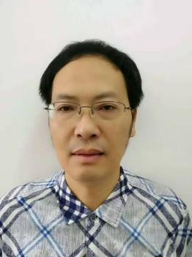
专业技术职称 |  | 教授 |  | 导师类别 | 硕士生导师
最后学历  （毕业院校） |  | 博士研究生  （华侨大学） |  | 最后学位  （毕业院校） | 博士  （华侨大学）
获聘招生学科 |  | 应用经济、艺术经济、管理科学与工程 |  | 研究方向 | 公司金融、文化经济
联系电话 |  | 13767858918 |  | E-mail | gzwjlm111@163.com
个人简历 |  | 湖南省新化人，教授，管理学博士，中国经济学会理事，现任景德镇陶瓷大学管理与经济学院教师，硕士生导师。主要从事财务管理、金融和应用经济的教学与科研工作。
教学科研情况 |  | 担任研究生课程：  主讲《财务管理理论与实务》、《财务报表分析》和《论文写作与规范》等研究生核心主干课程。
主要科研项目：
主持完成江西省社科课题4项；主持完成科技厅软科学课题1项；主持完成省艺术规划课题1项；主持完成省教育规划课题1项；主持完成省教改课题1项；主持完成市厅级课题3项。在研厅级课题2项和省社科地区基金1项。
主要获奖：
获得过优秀教书育人称号
学术论文、论著：
在《中国管理科学》发表CSSCI论文2篇，在《系统工程学报》发表CSCD论文1篇，在《会计研究》以通讯作者身份发表CSSCI论文1篇，在《科技进步与对策》发表CSSCI论文1篇。发表核心期刊论文10余篇，ISIP论文2篇。

更新日期：

